 |  | 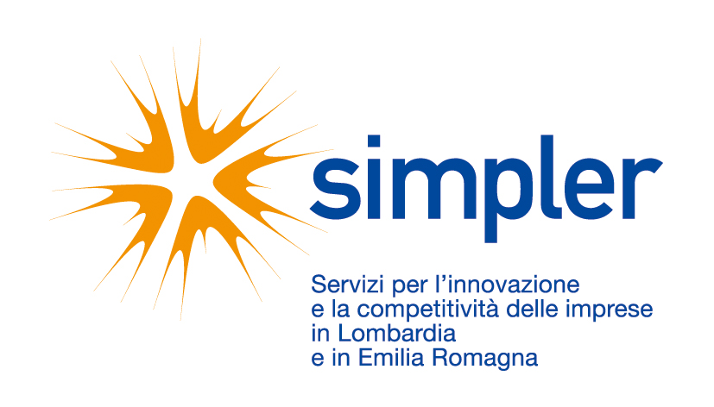 | 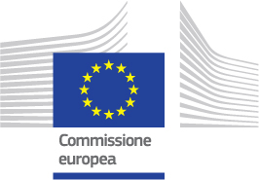

Consultazione UE:
Questionario per le PMI europee sulla possibile armonizzazione del mercato dei concimi

Eurosportello-Camera di commercio di Ravenna, nell’ambito delle attività della rete Enterprise Europe Network, promuove questa consultazione lanciata dalla Commissione europea.
Per partecipare, contribuendo con i propri pareri alla futura normativa europea in material di fertilizzanti, le PMI interessate possono rispondere al presente questionario, che andrà restituito a Eurosportello entro il 5 novembre 2012 via e-mail (simpler@ra.camcom.it ) o via fax (0544-218731). Per chi lo desidera è anche possibile compilare il questionario telefonicamente (0544-481464).
Importante: Le risposte verranno inserite in un database della Commissione in forma del tutto anonima, ma l'Eurosportello deve tenere traccia delle imprese partecipanti.

Per informazioni e per l'invio dei questionari: Paola Saiani (tel. 0544-481464),
e-mail: simpler@ra.camcom.it; fax: +39-0544-218731

La Direzione Generale Imprese e Industria della Commissione europea sta valutando la preparazione di una proposta legislativa per armonizzare ulteriormente il mercato dei concimi. La futura normativa avrebbe ad oggetto i concimi minerali ed organici, i correttivi calcici e magnesiaci, gli ammendanti e i substrati di coltivazione, i biostimolanti e loro miscele.
La futura normativa è destinata a sostituire l'attuale Regolamento (CE) n. 2003/2003 relativo ai concimi, ed anche le normative nazionali sui concimi attualmente in vigore nei diversi Stati membri.

Maggiori informazioni sui problemi identificati nel settore, sugli obiettivi della futura proposta legislativa e sulle possibili opzioni politiche individuate sono contenute nel documento di supporto (DOCUMENTO DI BACKGROUND) che accompagna il presente questionario.

Il questionario intende raccogliere informazioni sulle esperienze, le difficoltà riscontrate e i costi sostenuti dalle Piccole e Medie imprese che commercializzano le sostanze fertilizzanti, oggetto della futura normativa.

Non è necessario rispondere ad ogni domanda. Tutte le informazioni fornite, comprese quelle derivanti da questionari incompleti, saranno prese in considerazione .

Dichiarazione sulla privacy

Rispondendo a questa consultazione Lei acconsente automaticamente alla pubblicazione, da parte della Commissione europea, del Suo contributo - a meno di una Sua specifica opposizione. Tutti i dati saranno trattati in forma anonima e non sarà possibile risalire ai singoli partecipanti al Panel. La Commissione si impegna a rispettare la normativa sulla privacy e i dettagli sulla protezione dei dati personali sono disponibili alla pagina:
http://europa.eu/geninfo/legal_notices_en.htm#personaldata
Contatti dell’impresa

N.B: i questionari saranno inseriti in forma anonima nella banca dati IPM; le informazioni sull’impresa poste in questo riquadro NON verranno pertanto trasmesse alla Commissione, ma soltanto registrate da Eurosportello per documentare l’attività svolta.
Nome impresa: ________________________________________________________________________
Attività: _______________________________________________________________________________
Persona di contatto: _____________________________________________________________________
Indirizzo: _____________________________________________________________________________
Città ___________________________________________________CAP _________________________
Telefono ____________________ E-mail _______________________________________________

Informativa e consenso ai sensi D.Lsg 196/2003 – Tutela dei dati personali
CONTATTI - Segreteria organizzativa
Bologna: Unioncamere Emilia Romagna
Paolo Montesi, tel 051 6377041
E-mail: simpler@rer.camcom.it

Ravenna: Eurosportello — Camera di Commercio di Ravenna—
Paola Saiani, tel. 0544 481464
Giuseppe Molinari, tel 0544 481463
E.mail: simpler@ra.camcom.it

La informiamo che i dati personali qui indicati – in assenza di specifico accordo di riservatezza – sono da considerarsi pubblici e saranno trattati in formato elettronico e/o cartaceo da parte dell’.Az. Sp. SIDI Eurosportello di Ravenna e i partner del consorzio Simpler, nel rispetto della normativa sopra richiamata. I dati saranno utilizzati nell’ambito delle rispettive attività istituzionali e potranno essere trasmesse a terzi anche all’estero e fuori dall’UE. In ogni momento l’interessato può richiederne la modifica o la cancellazione. Titolare del trattamento dei dati è Eurosportello.

QUESTIONARIO

Sezione 1: Informazioni sull'azienda

Q1.In quale Stato è localizzata la sua impresa? Indicare: ……………………….

Q2. Quante persone impiega direttamente (personale a tempo pieno)? – Selezionare 1 casella

Meno di 10
Tra 10 e 49
Da 50 a 249
Oltre 250

Q3. Qual è la Sua attività? – Selezionare una o più caselle

Produttore
Miscelatore
Importatore
Distributore
Cooperativa agricola
Dettagliante/rivenditore

Q4. Dove vende i Suoi prodotti ? – Selezionare una o più caselle

 | In larga parte | In minima parte | Per niente
Territorio nazionale
Stati confinanti
In tutta l'Unione Europea
In paesi extra UE

Q5. Quali sono i Suoi prodotti? Inserire i dati nelle caselle

Gamma di prodotti (Product portfolio) | Quota approssimativa di fatturato nel 2011 (in %)
… concimi minerali
… concimi organici
… concimi organo-minerali
(miscele di concimi organici e minerali)
… correttivi calcici e magnesiaci
…ammendanti
…substrati di concimazione
biostimolanti
… miscele di prodotti sopraelencati (specificare)

Sezione 2: La Sua opinione sull'armonizzazione del mercato dei concimi
Un'armonizzazione del mercato significherebbe che le disposizioni normative per i prodotti concimanti siano decise a livello UE e uniformemente applicate in tutti gli Stati membri.
Q6. Lei crede che l'armonizzazione del mercato dei concimi sia il modo migliore per approcciare i problemi odierni, presenti nel settore (regole divergenti negli Stati membri, preoccupazioni sul reciproco riconoscimento - vedere il documento di background per maggiori dettagli)?
□Si □ No □ Non so
Q7. Può stimare le conseguenze di una completa armonizzazione del mercato dei concimi sulla Sua attività, in base ai seguenti criteri? Selezionare le caselle
 | Molto negativo | Leggermente negativo | Neutro | Leggermente positivo | Molto positivo | Non so
Condizioni di parità per i produttori europei di concimi
Impatto sul fatturato
Accesso al mercato europeo dei prodotti innovativi
Oneri/costi amministrativi
Qualità dei prodotti
Sicurezza dei prodotti
Economie di scala
Accesso ai mercati terzi dei Suoi prodotti
Presenza nel Suo mercato nazionale di prodotti di altri produttori europei
Presenza nel Suo mercato nazionale di prodotti provenienti da paesi extra UE
Altri impatti (specificare)
Sezione 3: Valutazione dei costi per l’autorizzazione all’immissione in commercio dei concimi CE
Q8. Lei appone l'indicazione 'concime CE' sul Suo prodotto/suoi Suoi prodotti?
□Si (andare alla domanda Q 9) □ No (andare alla Sezione 4).
Q9. Quali sono i costi per conformarsi all'attuale Regolamento europeo relativo ai concimi? Indicare i costi su base annua (se non diversamente indicato). Inserire i dati nelle caselle
Tipologie di costo | DATI IN EURO per anno o una tantum
Registrazione di una tipologia di Concime CE (una tantum)
Costi sostenuti per adattare il Suo processo produttivo (incluse le materie prime) ad una denominazione di concime esistente nell'ambito del Regolamento europeo sui concimi (una tantum)
Costi sostenuti per le verifiche di conformità e il monitoraggio della Sua produzione (per anno)
Eventuali tasse applicate dalle autorità di monitoraggio sulle misure di controllo (per anno)
Costi per lo sviluppo e l’ottenimento di uno standard europeo (solo per imprese che hanno richiesto l'inserimento di una nuova tipologia di concime nel Regolamento europeo) (una tantum)
Costi per le attività di verifica e analisi del nitrato ammonico ad elevato titolo di azoto nei concimi CE (per anno)
Costi legati agli obblighi di etichettatura (per anno)
Sezione 4: Valutazione dei costi per l’autorizzazione all’immissione in commercio dei concimi nazionali.
Q10. Quali sono i costi per conformarsi alle disposizioni sui concimi e materiali correlati (correttivi calcici e magnesiaci, ammendanti e substrati di coltivazione, biostimolanti), in vigore nel Suo Paese Indicare i costi su base annua (se non diversamente indicato) e laddove applicabile. Alcuni costi potrebbero non essere presenti nel Suo Stato membro. Inserire i dati nelle caselle
Tipologie di costo | DATI IN EURO per anno o una tantum
Registrazione, a livello nazionale, di una nuova tipologia di concime– se applicabile (una tantum)
Costi sostenuti per adattare il Suo processo produttivo (incluse le materie prime) ad una denominazione di concime già esistente nell'ambito della legislazione nazionale – se applicabile (una tantum)
Costi sostenuti per le verifiche di conformità e il monitoraggio della Sua produzione (per anno)
Eventuali tasse applicate dalle autorità di monitoraggio sulle misure di controllo (per anno)
Costi per lo sviluppo e l’ottenimento di uno standard nazionale relativo ad un nuovo prodotto approvato – se applicabile (una tantum)
Costi della procedura per l’autorrizzazione al commercio di un nuovo prodotto – se applicabile(una tantum)
Costi per le attività di verifica e analisi richieste dalla Sua normativa nazionale sui concimi – se applicabile (per anno)
Costi legati agli obblighi di etichettatura (per anno)
Sezione 5: Impatto sulla Sua attività delle possibili opzioni individuate per l'armonizzazione del mercato europeo dei concimi
Q11: In base alle possibili opzioni politiche descritte nel documento di background allegato alla presente consultazione, Le chiediamo di stimare i vantaggi e le controindicazioni/inconvenienti per la Sua attività per ogni singola opzione. Potrebbe anche indicare la/le opzione/opzioni preferita/preferite? Selezionare una casella per soluzione.
 | PRO | CONTRO | Opzione/i preferita/e
Opzione 1- Nessuna azione
Opzione 2 – Deregolamentazione
Opzione 3 – Accordi volontari dell’industria
Opzione 4 – Elenco delle tipologie di concimi autorizzate
Opzione 5 – elenco dei componenti e degli additivi autorizzati
Opzione 6 – Nuovo Approccio -
Conformità con i criteri essenziali agronomici e di sicurezza
Opzione 7 – Combinato delle opzioni 4,5,6 a seconda della categoria di prodotto
Q12: Che cosa pensa delle seguenti misure finalizzate a ridurre gli oneri amministrativi che gravano sulle PMI? Selezionare una casella per soluzione.
 | Molto negativo | Negativo | Neutro | Positivo | molto positivo | Non so
Esenzioni specifiche dall'etichettatura per gli elementi nutritivi, per volumi ridotti
Esenzioni specifiche dall'etichettatura per i contaminanti (metalli pesanti, etc...), per volumi ridotti
Esenzioni specifiche dagli obblighi di tracciabilità per volumi ridotti
Esenzioni specifiche per materiali venduti a livello locale in quantitativi limitati
Informazioni specifiche fornite alle PMI attraverso le organizzazioni imprenditoriali per facilitare l'adeguamento ai dispositivi di legge
Altro (specificare)

Q13: In relazione alla domanda Q 12, che cosa si dovrebbe intendere per volumi ridotti prodotti in 1 anno (in tonnellate)? Selezionare una casella
In tonnellate per anno e per produttore/importatore/cooperativa/ distributore e rivenditore. | 5 | 10 | 20 | 50 | 100 | 200 | Altro (specificare)

Q14: Altri suggerimenti o commenti che riguardino misure in grado di ridurre gli oneri amministrativi che gravano sulle PMI?

Q15. Ha mai sofferto di scarsità di disponibilità di materie prime negli ultimi 10 anni?
□ Si □ No □ Non so
Q16: Se si, qual era il problema principale e il prodotto interessato?

Q17: Ha incontrato difficoltà nel competere con altre aziende produttrici ( anche di paesi extra UE) negli ultimi 10 anni?
□ Si □ No □ Non so
Q18: Se si, qual era il problema principale e la tipologia di prodotto interessata?
Q19: se desidera chiarire ulteriormente la Sua opinione in merito o condividere ulteriori dati, può compilare la casella (MAX 750 Caratteri)
Grazie per il Suo prezioso contributo!

